最近大热的“新质生产力”是什么意思？
天天基金网2023-12-25 09:00上海
近日，2023年十大流行语出炉，“显眼包”、“情绪价值”、“双向奔赴”、“人工智能模型”等流行语入选，其中，有一个比较特别的词——“新质生产力”也成为了十大流行语。
这个词究竟是什么意思呢？
新质生产力是什么？
新质生产力是生产力质的跃迁，意思是说，以“科技创新发挥主导作用”的生产力。是摆脱了传统增长路径，符合我国经济高质量发展要求的生产力，也是数字时代更具融合性、更体现新内涵的生产力。
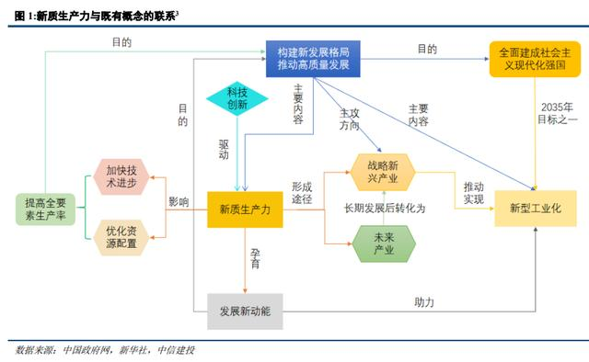
图片发布日期：2023-10-14
这种生产力，不同于传统意义上的生产力，有四大较为突出的特点：
第一，摆脱了要素驱动的传统扩张模式
我们知道，传统的生产力推动经济增长的模式，都是依靠劳动资料、劳动对象和劳动者大量投入的水平型扩张。
比如办一个家具工厂，需要投入资金、人力、木材、油漆等劳动要素，同样的，要想促进一个地区的经济发展，就需要投入大量的资金、人力、和类似木材这样的生产要素，还需要耗费大量水力、电力等公共资源。
传统的生产力推动经济增长的模式，不仅严重依赖要素投入，且生产力发展速度和经济增长速度都较为缓慢。
而新质生产力驱动的产业发展降低了自然资源和能源投入，使经济增长摆脱了要素驱动的数量型扩张模式。
比如近年来常提到的“数字经济”，不同于传统生产需要投入大量的土地、劳动力，消耗自然资源。数字经济的发展更多消耗的是“数据要素”。
传统生产要素，不论是各类自然资源，还是劳动人口，都不是无限可得的，而且在生产过程中还会产生消耗，并产生废物、排放污染。
数据一旦产生，便会永远存在，而且，数据参与生产过程之后仍然存在，可以无限次循环使用，没有污染、排放等问题，使用过程中还会促进新的数据产生。
从这个角度来看，发展新质生产力，对于现代社会很多问题，诸如能源危机、寻找经济新增长点、污染问题、人口红利拐点、地区发展不均衡等等，都有非常重要的现实意义。
第二，由颠覆性创新驱动
与传统生产力的发展依靠渐进型的增量式创新不同，新质生产力的形成源自基础科学研究的重大突破和对原有技术路线的根本性颠覆，在此基础上形成了一批颠覆性技术群。
最典型的例子就是今年年初Chatgpt4.0的面世，让AI技术一下子有了颠覆性的进展，并且在此基础上诞生出了一大批具有颠覆性价值的“AI+”技术群，工业生产、教育、医疗、互联网、商业、军事等等，一夜之间几乎所有的领域都开始与AI技术相结合，找到了新的发展方向。
而且，随着这些颠覆性技术的逐步成熟，就会形成相对于传统产业而言全新的产品、生产资料、零部件和原材料，使人类可利用的生产要素的范围不断扩展，使产业结构、增长动力、发展质量发生重大变革。
第三，全新产业链条
由于颠覆性的科技创新改变原有的技术路线、从而以全新的产品或服务满足已有的市场需求或者创造全新的市场需求，在这一过程中它会带来产品架构、商业模式、应用场景的相应改变。
产业链条表现在 “链条的环节构成”与“链条不同环节的地理空间分布”两个方面，颠覆性科技创新会使这两方面都发生重大改变。
一方面，新的产品架构、商业模式的出现，使产品或服务生产和交付所需要的原材料、零部件、基础设施等发生根本性改变。
例如，新能源汽车以电池、电机、电控系统替代了传统燃油汽车中的发动机、变速箱等等部件，使得汽车产业链条上的很多环节都发生了改变，同时也促进了比如充电桩等基础设施的发展，减少了对传统油气资源的依赖。
另一方面，这些新的原材料、零部件的生产国家和企业及其所占市场份额也发生巨大变化，从而改变产业链各环节的地理空间分布。
第四，符合高质量发展的要求
新质生产力的形成和发展会全方位提升产业发展的质量，加快现代化产业体系的建立。具体来说有三个方面：
一是提高生产效率。颠覆性技术中有很多是通用目的技术，具有强大的赋能作用，一方面会使劳动资料的功能显著提升，另一方面还会优化劳动资料、劳动对象的组合，从而提高生产效率。例如，机器人、人工智能技术替代了许多原本由人工完成的工作，不仅节约了成本，而且使生产的效率、精度、良品率都显著提高。
二是增加附加价值。一方面，新质生产力所形成的新产品、新产业技术门槛高，掌握新技术的企业数量少，市场竞争不激烈且在产业链中具有更大的话语权，因此可以实现更高的增加值率；另一方面，新质生产力创造迎合了用户（包括消费者与企业）以前未能满足的潜在需求，开辟了新的市场，带来新的产业增长空间。
三是减少环境影响。不可忽视，工业化对自然生态造成了巨大压力，而随着生活水平的提高，人民群众对美好环境的需求不断增长。新质生产力更有力地发挥科技创新推动经济增长的作用。用知识、技术、管理、数据等新型生产要素替代自然资源、能源等传统生产要素，并能够使生产活动中产生的副产品循环利用，减少产品生产和使用对生态环境的损害，形成经济增长与生态环境改善的和谐并进。

（文章来源：诺安基金）

